پترولوژی و ارزیابی اقتصادی سنگهای گرانیتوئیدی منطقه قهرود کاشان

نادیا داروقه
دانش آموخته مقطع کارشناسی ارشد دانشگاه آزاد اسلامی واحد آشتیان
گروه زمین شناسی
nadiadarougheh@yahoo.com

چکیده
در این مقاله، گرانیتوئیدهای منطقه قهرود در شمال غربی استان اصفهان، ٣٠ کیلومتری جنوب شهرستان کاشان و در جنوب بخش قمصر از منظر اقتصادی بررسی میشوند. طول جغرافیایی منطقه مورد مطالعه از ۵١ ˚ ، ١٩ ، ١٣˝ تا 51˚ ، ٢۶ ، ٢۶˝ شرقی و عرض جغرافیایی از 33˚ ، ٣۴ ، ٢۴˝ تا 33˚ ، ۴۴ ، ٢۴˝ شمالی است. بر اساس مشاهدات میکروسکوپی و آنالیز شیمیایی، توجه به موقعیت گرانیتوییدها در نمودار اشتریکایزن، بیشتر در محدودههای گرانودیوریت و مونزوگرانیت قرار میگیرند. وجود بافت غربالی و منطقهبندی نوسانی در فنوکریستهای پلاژیوکلاز حاکی از تحولات از نوع عدم تعادل ترمودینامیکی یا اختلاط در ماگمای تشکیل دهنده سنگها بوده است. در مرکز توده (اطراف قهرود) مقدار مولیبدن بالاتر از حد اقتصادی است.
کلیدواژهها: کاشان، قهرود، گرانیتوئید، پترولوژی.

A Petrological and Economical study of the Granitoid rocks of Qohroud Kashan,
Nadia Darougheh

Abstract:
This paper aims to investigate the granotoid rocks of the Qohroud region, located in the north western of Isfahan province with 30 kilometers distance from south of Kashan and South of Qamsar. This area is located between eastern longitudes of 51019’ to 51026’ and northern latitudes of 330 34’ to 33044’. According to the microscopic observations and chemical analysis, it is found that the granotoid rocks are mostly located in the granodiorite and monzogranite areas, based on Strikeheizen chart. The existence of the sieve textile and zoning in plagioclase phenocrysts demonstrate the lack of thermodynamic balance or mixing in constitutive magma. Also, the Quhroud rocks are noticeable in economical point of view.

Keywords: Kashan, Qohroud, Granotoid, Petrology.

مقدمه
منطقه مورد بررسي بخشي از كمربند ماگمايي و ساختاري اروميه - دختر محسوب ميشود که این توده گرانیتوییدی مساحت زیادی از این منطقه را به خود اختصاص داده است. از نظر تقسیم بندیهای کشوری در شمال استان اصفهان و در شهرستان قمصر کاشان و بخش جوینان واقع است. فاصله قهرود، مهمترین مرکز جمعیتی این بخش از کاشان حدود 35 کیلومتر است. دسترسی به منطقه از دو طریق امکانپذیر است، یکی راه آسفالته کاشان – قهرود است که در ادامه به سمت جنوب شوسه درجه 1 است و ازغرب کوه کنگرون میگذرد و به وسیله راههای فرعی منشعب از آن میتوان به قسمتهای شرقی و جنوبی منطقه دست یافت (شکل 1). توده های گرانیتوئیدی در نقشه 1:100000 کاشان دیده میشود (شکل 2).

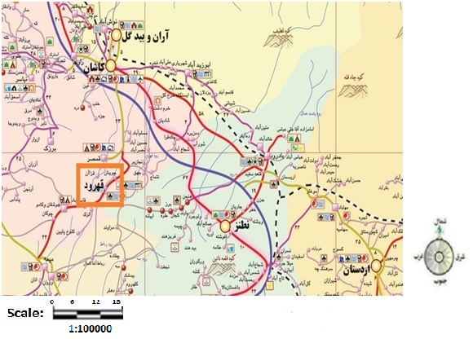

شکل 1- موقعیت جغرافیایی و راههای دسترسی به منطقه مورد مطالعه (اداره کل راه و ترابری استان اصفهان، 1373).

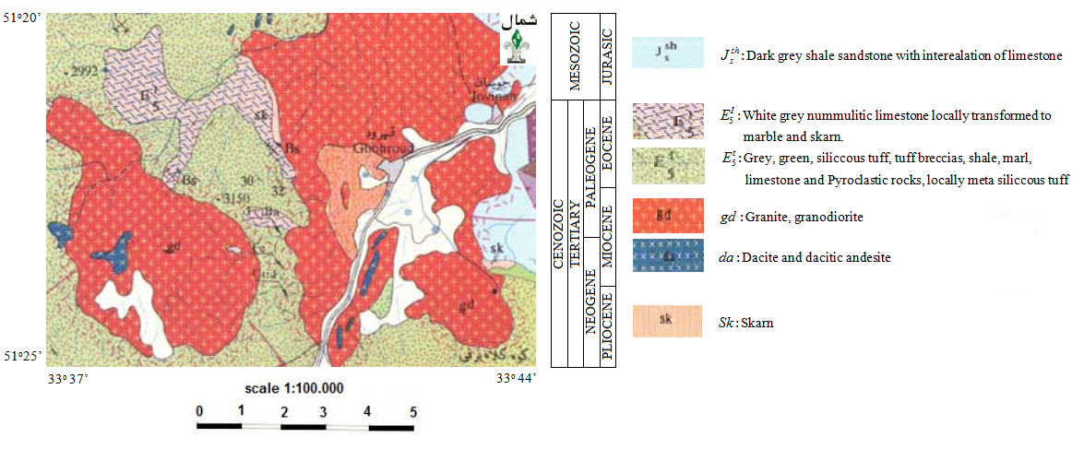
شکل 2- منطقه مورد مطالعه، بخشی از نقشه 1:100000 کاشان، سازمان زمینشناسی و اکتشافات معدنی کشور (1993)

در تحقیق حاضر ابتدا اطلاعات لازم از طریق مطالعات کتابخانهای و مطالعات صحرایی جمعآوری شده و نمونه برداری صورت گرفت. همچنین نقشههای جغرافیایی و زمینشناسی منطقه از مراجع ملی مانند سازمان زمین شناسی و اکتشافات معدنی کشور تهیه گردید. سپس از میان نمونههای موردنظر، نمونههایی که کمتر دچار دگرسانی شده بودند جهت انجام آنالیز ژئوشیمیایی توسط دستگاههای XRF و ICP و تهیه مقاطع نازک انتخاب شدند. از نتایج به دست آمده پتروگرافی و ژئوشیمیایی به تفسیر و نمودارهای ژئوشمیایی و پترولوژیکی پرداختیم.

بحث
1- مشاهدات صحرایی و ماکروسکوپی
طبق مشاهدات صحرایی هر چه به جنوب قهرود نزدیک میشویم، رنگ سنگها روشنتر و اندازه بلورها درشتتر می شود. نمونههای جمعآوری شده دارای ترکیب سنگ شناسی گرانیت،گرانودیوریت و دیوریت میباشد. همچنین در صورت ایجاد هاله دگرگونی توسط تودهی گرانیتوئیدی در منطقه مورد مطالعه، بررسی دگرگونی مجاورتی، شدت در خارههای آن، از اهداف دیگر این تحقیق به شمار میرود. در برخی موارد تودههای گرانیتوئیدی منطقه دارای انکلاوهایی هستند که تعیین ترکیب سنگشناسی و کانیشناسی این انکلاوها به شناخت محیط صعود قرارگیری مواد مذاب و شرایط تبلور کمک مینماید که نشان دهنده اختلاط ماگمایی است. در منطقه مورد مطالعه، در برخی از تودههای گرانیتی، رگچههای سیلیسی به صورت ثانویه رخنمون دارند (شکل3).
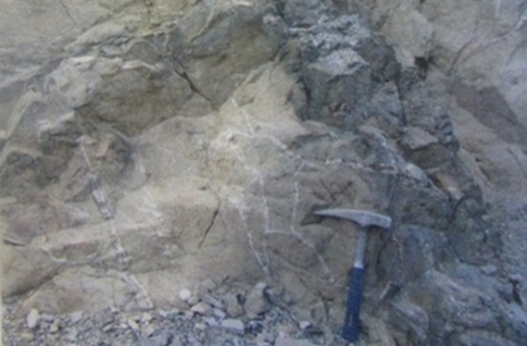

شکل 3- نمایی از رگچههای سیلیسی ثانویه ایجاد شده در شکستگیهای سنگهای گرانیتی (دید به سمت شمال).

2- مشاهدات میکروسکوپی
همانطور که در شکل 4 در نمودار رده بندی اشتریکایزن 1978 نشان داده شده است، اکثر نمونهها در محدوده گرانودیوریت قرار دارند. خصوصیات میکروسکوپی گرانودیوریتها شامل کانیهای اصلی کوارتز، فلدسپات آلکالن، پلاژیوکلاز و کانیهای فرعی شامل آمفیبول، بیوتیت، پیروکسن وکانیهای ثانویه شامل اوپاک و زیرکن که در برخی از نمونهها، بلورهای زیرکن به صورت ادخال در بلور بیوتیت دیده میشود که فراوانی خیلی کمی دارند (شکل 5).
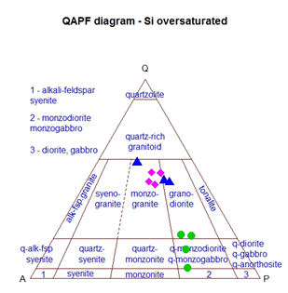
شکل 4- نمودار ردهبندی گرانیتوئیدها بر اساس کانیهای نورماتیو اشتریکایزن (1978). اکثر نمونهها در میدانهای گرانودیوریت قرار دارند.

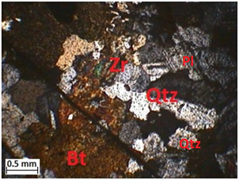
شکل 5-تصویر میکروسکوپی از بلورهای ریز زیرکن که به صورت ادخال در بلورهای بیوتیت قابل مشاهدهاند (نور پلاریزه متقاطع XPL)

3- نمودارهای ردهبندی گرانیتوئیدهای منطقه بر اساس دادههای آنالیز شیمیایی ژئوشیمیدانان از دادههای عناصر اصلی برای سه منظور استفاده میکنند:
- طبقهبندی سنگ
- تشکیل نمودارهای تغییرات
- به عنوان وسیلهای برای مقایسه با ترکیبات سنگی که بطور تجربی تعیین شدهاند که در این صورت شرایط تشکیل نیز مشخص میشود.
از جمله نمودار نامگذاری نمودار دبون ولفورد (1983) که در شکل 6 مشخص شده اکثر نمونهها در محدوده گرانودیوریت قرار دارند. همچنین جدول 1 نتایج حاصل از تجزیه شیمیایی اکسیدهای عناصر اصلی نمونههای منطقه قهرود به روش XRF نشان میدهد.

جدول(2) نتایج حاصل از تجزیه شیمیایی اکسیدهای عناصر اصلی نمونههای منطقه قهرود به روش XRF
Sample | SiO₂ | Al₂O₃ | Fe₂O₃ | FeO | MgO | CaO | Na₂O | K₂O | TiO₂ | MnO | P₂O₅ | Total
N.1 | 61.3 | 15.2 | 2.21 | 3.12 | 3.4 | 3.76 | 3.98 | 2.18 | 1.35 | 0.55 | 0.78 | 97.83
J.5 | 62.4 | 15.75 | 2.3 | 3.6 | 2.56 | 3.88 | 3.87 | 1.25 | 1.24 | 0.71 | 0.83 | 98.39
J.7 | 59.5 | 16.28 | 2.7 | 5.65 | 3. 5 | 4.93 | 3.12 | 2.67 | 0.99 | 0.98 | 0.29 | 97.11
C.2 | 71.38 | 12.1 | 2.8 | 1.87 | 0.7 | 1.69 | 2.54 | 3.45 | 0.87 | 0.27 | 0.99 | 98.66
B.1 | 70.95 | 12.32 | 2.43 | 3.1 | 1.2 | 1.76 | 2.22 | 2.78 | 0.86 | 0.65 | 0.98 | 99.25
C.3 | 58.99 | 18.24 | 1.6 | 3.21 | 4.45 | 3.54 | 3.1 | 2.86 | 1.82 | 1.43 | 0.67 | 99.91
D.1 | 57.5 | 17.43 | 2.1 | 3.17 | 2.52 | 3.87 | 3.62 | 3.21 | 1.19 | 1.97 | 0.56 | 97.14
A.3 | 68.4 | 14.28 | 1.03 | 2.36 | 2.61 | 1.99 | 2.18 | 2.9 | 1.01 | 1.02 | 0.68 | 98.46
A.5 | 69.2 | 15.32 | 2.1 | 1.92 | 1.34 | 1.97 | 2.64 | 2.36 | 0.99 | 0.89 | 0.75 | 99.48
O.1 | 57.9 | 16.87 | 2.6 | 2.63 | 4.1 | 3.1 | 3.54 | 3.1 | 1.84 | 1.54 | 0.42 | 97.64
C.7 | 56.3 | 17.37 | 2.8 | 2.23 | 3.57 | 3.12 | 4.13 | 3.67 | 1.38 | 1.1 | 0.38 | 96.05
C.1 | 68.8 | 13.2 | 1.91 | 0.9 | 2.21 | 2.5 | 2.21 | 2.23 | 0.99 | 0.97 | 1.1 | 97.02
L.1 | 70.1 | 12.22 | 1.19 | 2.18 | 0.99 | 2.42 | 3.1 | 2.11 | 0.69 | 1.03 | 1.3 | 97.33
C.4 | 69.6 | 14.8 | 2.1 | 0.98 | 1.82 | 0.88 | 1.6 | 3.2 | 1.07 | 1.01 | 0.98 | 98.04
J.6 | 55.7 | 16.85 | 3.17 | 3.4 | 3.34 | 3.37 | 4.43 | 3.7 | 2.28 | 1.88 | 0.66 | 98.78

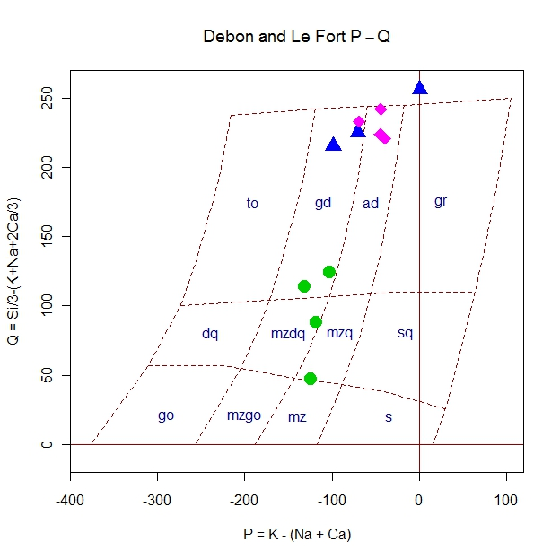
شکل 6- نمودار P-Q برای نمونه های منطقه مورد مطالعه (دبون و لفورد 1983)

4- نمودارهای پتروژنز و تعیین سری ماگمایی نمونههای منطقه
از نظر سری ماگمایی نمونهها ساب آلکالن و کالکو آلکالن هستند و از نظر شاخص اشباع از آلومینیوم در محدوده متاآلومین قرار گرفتهاند. این نمودار ماگمای متاآلومین، پرآلومین را از ماگمای پرآلکالن متمایز میکند (شکلهای 7-9).
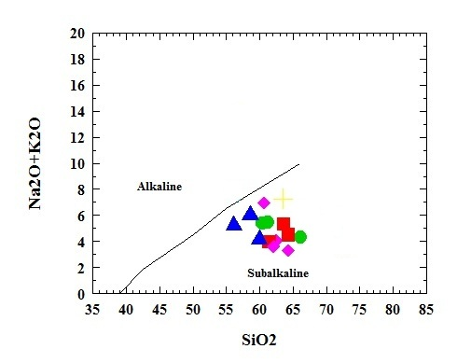
شکل 7- نمودار تعیین سریهای ماگمایی (آلکالن از ساب آلکالن) با استفاده از دادههای عناصر اصلی (ایروین و باراگار1971).

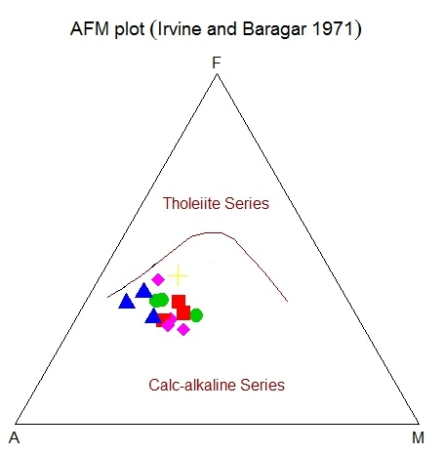
شکل 8- نمودار تعیین سری ماگمایی (تولئیتی از کالکوآلکالن) با استفاده از عناصر اصلی که همه نمونهها در محدوده کالکوآلکالن هستند (ایروین و باراگار1971).

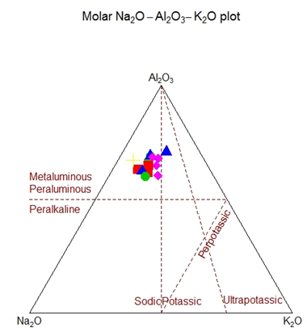
شکل 9- نمودار تعیین سری ماگمایی شاخص اشباع از آلومینیوم که همه نمونههای منطقه مورد مطالعه در محدوده متاآلکالن قرار دارند.

5-زمین شناسی اقتصادی: جدول (2) میانگین درصد حداقل عیار قابل استخراج عناصر (عیار معدنی) را نشان می دهد و عیار حد مولیبدن می باشد (شهاب پور، ١٣٨۴ ppm ٣٠ (Mo) از عیار معدن کاری (Mo) با مقایسه این مقادیر با داده های منطقه مورد مطالعه، می توان فهمید که میزان مولیبدن بالاتر است. بنابراین مرکز توده (اطراف قهرود) مقدار مولیبدن بالاتر از حد اقتصادی است.

جدول (2) میانگین درصد حداقل عیار قابل استخراج عناصر (عیار معدنی)
Elements | TiO₂ | Mn | Cr₂O₃ | Ni | Co | W | V₂O₅ | Mo | Cu | Pb+Zn | Sn
%grade | 10 | 10 | 10 | 0.26 | 0.06 | 0.2 | 0.003 | 0.3 | 0.2 | 5 | 0.2
Elements | Hg | Sb | Al₂O₃ | BeO | Li₂O | MgO | Ag | U₃O₈ | Ta₂O₆ | Na₂O₆ | -
%grade | 0.2 | 1.5 | 45 | 0.2 | 0.015 | 43 | 0.01 | 0.01 | 0.2 | 0.1 | -

نتیجه گیری
با توجه به مطالعات صحرایی و میکروسکوپی- کانی شناسی بر روی گرانیتوئیدهای منطقه قهرود کاشان و انجام آنالیزهای کانی شناسی XRD و الکترون میکروپروب نتایج زیر قابل برداشت است:
١- هرچه به سمت مرکز و جنوب توده (اطراف قهرود) نزدیک می شویم رنگ سنگها روشنتر و اندازه دانهها درشت تر می شود. همچنین هر چه به سمت قهرود نزدیک می شویم ارتفاع هم بیشتر می شود.
٢- در نتیجه عملکرد نیروهای تکتونیکی و محلول های هیدروترمال اشکال فرسایشی پوست پیازی در سنگ های منطقه دیده می شود.
٣- انواع دگرسانی شامل کائولینیتی شدن، کلریتی شدن، اکسیدی شدن، اپاسیتیزه شدن، سریسیتیزه شدن، اپیدوتی شدن می باشد.
۴- بر اساس مشاهدات میکروسکوپی و آنالیز مدال، هم خود سنگ های توده نفوذی قهرود و هم انکلاوهای آن با توجه به موقعیت آن ها در نمودار اشتریکایزن، بیشتر در محدوده های گرانو دیوریت قرار می گیرند.
5- بر اساس نمودار ژئوشیمی، نمونه ها بیشتر در قسمت گرانو دیوریت قرار می گیرند.
6- از نظر سری ماگمایی، نمونه های منطقه ساب آلکالن و کالکوآلکالن هستند.
7- از نظر غنی شدگی از آلومینیوم نمونه ها پرآلومینوس (غنی شده ) هستند.
8- مرکز توده (اطراف قهرود)مقدار عیار مولیبدن بالاتر از حد اقتصادی است.
9- شواهد اختلاط ماگمایی در نمونه های منطقه قهرود کاشان دیده میشود.

منابع
١- پایگاه اینترنتی راه های استان اصفهان
، ٢- زاهدی، م.، رادفر، ج.، علایی مهابادی، س.،هاشم امامی، م.، حدادیان، م.، افشاریان زاده، ع.م.، فرشچی، ژ.، ١٣٧٠
. سازمان زمین شناسی ایران، نقشه زمین شناسی ١:١٠٠٠٠٠ کاشان، ش. ۶٢۵٧
. ٣- سازمان زمین شناسی و اکتشافات معدنی ایران، ١٣٩١
٤- شهاب پور، ج.، ١٣٨٩ ، زمین شناسی اقتصادی، انتشارات دانشگاه شهید باهنر کرمان، ویرایش اول، چاپ ششم.
1- Debon, F., Le Fort, P., 1983, Achemical- mineralogical classification of common plutonic rocks and associations. Trans Roy Soc Edinb, Earth Sci 73: 135-149.
2- Irvine , T.N, Baragar, W.R.A., 1971, Aguide to the chemical classification of the common volcanic rocks.
Canada. J. Earth Sci.
3- Maniar, P.D., Piccoli, P.M., 1989, Tectonic discriminations of granitoids. Geological Society of America Bulletin, 101: 635- 643.
4- Streckeisen, A. L. 1973, Plutonic rocks: Classification and nomenclature recommended by the I.U.G.S.
sub- commission on the systematic of igneous rocks, Geo, times, 18(10), 26-30.
5- Vernon, R, H., 2007, Problems in identifying restite in S- type granites of southeastern Australia, with
speculations on sources of magma and enclaves. Canadian Mineralogist 45, 147- 178.

